《数据库原理与应用》
实验报告3

题目：交互式SQL（三）查询操作（A）

班 级 应数161

学 号 10162551

姓 名 谢艺婕

批阅教师 赵宏庆

- 实验目的
1． 熟悉数据库的交互式SQL工具。
2． 熟悉通过SQL对数据库进行操作。
3． 完成作业的上机练习。
- 实验工具MS SQL Server2012
利用MS SQL Server2012来熟悉SQL。
- 实验内容及要求
1. 在MS SQL Server2012中建立一个数据库，进行实验所要求的各种操作，所有的SQL操作均在此建立的新库里进行。
2. 根据以下要求认真填写实验报告，记录所有的实验用例。
3数据操作
- 用Create Table建表；
- 用Insert Into向表中插入记录；
- 用Create Index在表上建立索引；
- 用Create View建立视图；
- 用SELECT语句进行各种查询操作。
内容：
1．用Create Table建表Exam，表结构如下图所示：
字段名 | 类型 | 长度 | 含义
Id | varchar | 17 | 学生编号
Name | varchar | 10 | 姓名
Sex | varchar | 2 | 性别
Age | integer |  | 年龄
score | numeric | 6,2 | 总成绩
address | varchar | 50 | 地址
Memo | varchar | 100 | 备注
2．用Insert Into语句向Exam表中添加6条记录，记录内容如下图所示：
A0001 | 赵一 | 男 | 20 | 580.00 | 宿舍12-3-5 | 学习委员
B0002 | 钱二 | 女 | 19 | 540.00 | 南福苑5-2-9 | 班长
C0003 | 孙三 | 男 | 21 | 555.50 | 学生新区21-5-15 | 优秀共青团员
D0004 | 李四 | 男 | 22 | 480．00 | 宿舍8-2-22 | 暂无相关信息
E0005 | 周五 | 女 | 20 | 495.50 | 学生新区23-4-8 | 暂无相关信息
F0006 | 吴六 | 男 | 19 | 435.00 | 南福苑2-5-12 | 暂无相关信息
3．对表Exam的Score字段建立一个名为IndexScore的升序索引。
4．建立视图ViewExam，字段ViewExam1和ViewExam2分别对应表Exam的Name和Address字段。
5.某电信局计费部门涉及如下表
三个表的字段含义如下：
Jm表:
Jmbm | 局名编码
Jmhz | 局名汉字说明
Jmbz | 局名标志
Zjm表：
Zjmbm | 子局名编码
Zjmhz | 子局名汉字说明
Jmbm | 局名编码
Zjmbz | 子局名标志
Dhshow表：(其它字段与本次测验无关,未给出相关含义)
Dhh | 电话号码
Sl1 | 长话费
Sl3 | 市话费
Sl39 | 地区编码
Sl40 | 子局名编码
表间关联：Jm表中的jmbm和zjm表中的jmbm是相等的；
Zjm表中的zjmbm和dhshow表中的sl40是相等的。
表说明：dhshow表中的sl1和sl3字段的计费单位是币人民分。
请插入适当数据，然后完成下列查询
6．用SELECT语句，求某一地区长话消费平均是多少分人民币。
7．用SELECT语句，求某一地区市话消费总额大于10元人民币并且长话消费不为零的电话号码。
8．用SELECT语句，查询每一电话局各包含哪些子局？
9．用SELECT语句，查询每一子局的长话费总额？
10．用SELECT语句，查询每一电话局的长话费总额？
- 程序调试及运行结果的自我分析与自我评价
create database test
use test

- 用Create Table建表Exam
create table Exam
(
Id varchar(17),
Name varchar(10),
Sex varchar(2),
Age integer,
score numeric(6,2),
address varchar(50),
Memo varchar(100),
)
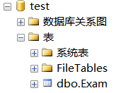

- 用Insert Into语句向Exam表中添加6条记录
('A0001','赵一','男',20,580.00,'宿舍-3-5','学习委员'),
('A0002','钱二','女',19,540.00,'南福苑-2-9','班长'),
('A0003','孙三','男',21,555.50,'学生新区-5-15','优秀共青团员'),
('A0004','李四','男',22,480.00,'宿舍-2-22','暂无相关信息'),
('A0005','周五','女',20,495.50,'学生新区-4-8','暂无相关信息'),
('A0006','吴六','男',19,435.00,'南福苑-5-12','暂无相关信息')
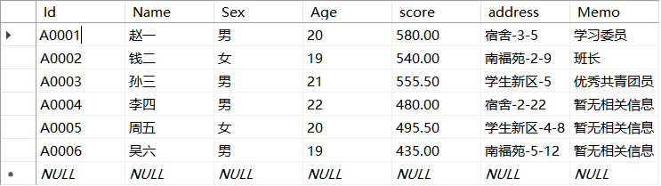

- 对表Exam的Score字段建立一个名为IndexScore的升序索引。
create index IndexScore on Exam(Score asc)
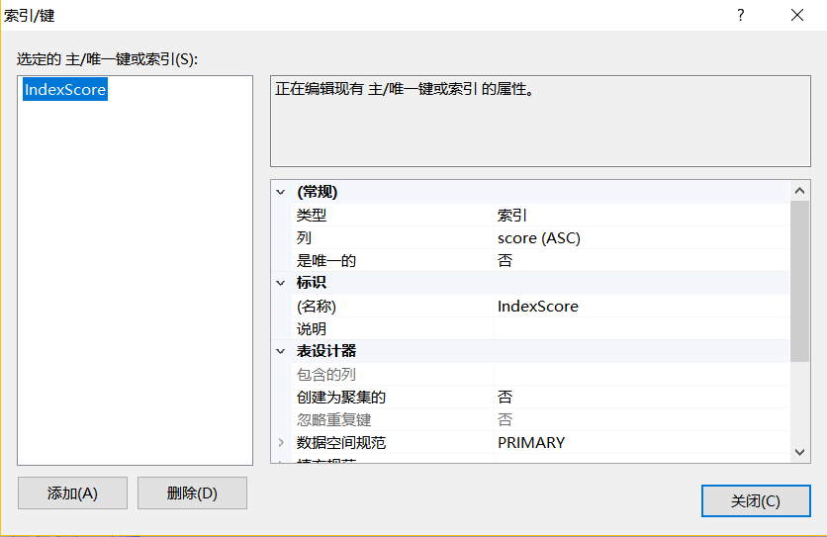

- 建立视图ViewExam，字段ViewExam1和ViewExam2分别对应表Exam的Name和Address字段。
create view ViewExam(ViewExam1,ViewExam2)
as
select Name,address
from Exam
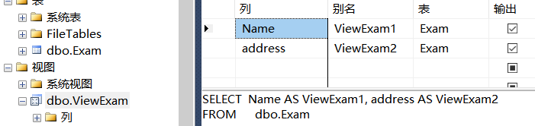

- 请插入适当数据，然后完成下列查询
create table Jm(
Jmbm varchar(20) primary key,
Jmhz varchar(50),
Jmbz image,
)
create table Zjm(
Zjmbm varchar(20) primary key,
Zjmhz varchar(50),
Jmbm varchar(20),
Zjmbz image,
constraint c1 foreign key (Jmbm) references Jm(Jmbm)
)
create table Dhshow(
Dhh varchar(20),
Sl1 numeric(6,2),
Sl3 numeric(6,2),
Sl39 varchar(20),
Sl40 varchar(20),
constraint c2 foreign key (Sl40) references Zjm(Zjmbm)
)
insert into Jm values
('01','电信局1',null),
('02','电信局2',null),
('03','电信局3',null)
insert into Zjm values
('0001','电信局1子局1','01',null),
('0002','电信局1子局2','01',null),
('0003','电信局2子局1','02',null)
insert into Dhshow values
('123456789',2.03,1.24,'001','0001'),
('234567891',1.57,0.65,'001','0002'),
('345678912',1.78,0.99,'002','0001'),
('456789123',2.90,0.64,'002','0003'),
('567891234',2.90,10.94,'002','0001'),
('678912345',0,10.64,'003','0001'),
('789123456',5.23,10.64,'003','0002')
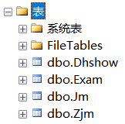
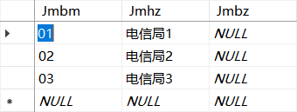
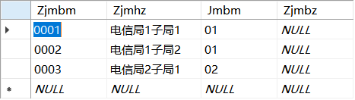
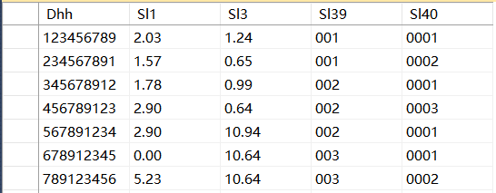

- 用SELECT语句，求某一地区长话消费平均是多少分人民币。
select Sl39 地区,AVG(Sl1) 长话费用
from Dhshow
group by Sl39 having Sl39='001'
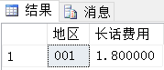

- 用SELECT语句，求某一地区市话消费总额大于10元人民币并且长话消费不为零的电话号码。
select Sl39 地区,Dhh 电话号码
from Dhshow
where Sl3>1000 and Sl1 !=0 and Sl39='003'
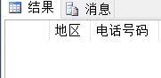
因为不存在同时满足市话消费大于10元且长话消费不为零的地区，所以查询为空
这里计费单位为分，与元差距比较大，所以将10元改为10分再次进行了查询，得到了相应的查询结果
select Sl39 地区,Dhh 电话号码
from Dhshow
where Sl3>10 and Sl1 !=0 and Sl39='003'
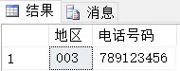

- 用SELECT语句，查询每一电话局各包含哪些子局？
select Jmbm, Zjmbm
from Zjm
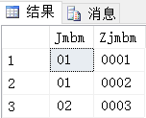

- 用SELECT语句，查询每一子局的长话费总额？
select Sl40,sum(Sl1) sum
from Dhshow
group by Sl40
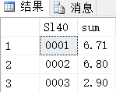

- 用SELECT语句，查询每一电话局的长话费总额？
create view D(sd,sum1)
as
select Sl40,sum(Sl1)
from Dhshow
group by Sl40
select Zjm.Jmbm '电信局编码',SUM(D.sum1) '电话局的长话费总额'
from D,Zjm
where D.sd=Zjm.Zjmbm
group by Zjm.Jmbm
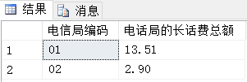

- 实验心得及建议
这一次的实验分为了两个部分，在执行后半部分的实验时，由于老师没有给出相应的数据，需要我们自己编写数据，数据编写得恰当与否会影响之后用SELECT语句查询时的查询结果，实验过程中有一题由于查询不到结果，我通过修改查询数值要求以检验命令语句本身是正确的。

